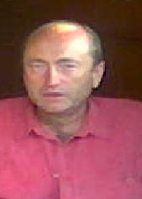
Ve věku nedožitých 63. let zemřel v měsíci září 2014 kamarád , sportovec, obětavý funkcionář, trénér mládeže , dlouholetý předseda oddílu stolního tenisu TJ Jiskra Havlíčkův Brod
pan Pavel Stejskal.
Čest jeho památce!

